ЛАБА 6 ВРПО
Тема: Системы контроля версий. Основы работы в Git.
4.версия:
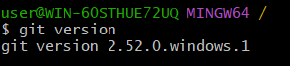
5. Получите справку по Git. Ознакомьтесь со списком командам. Какой командой для получения справки вы воспользовались? Описание поместите в отчет.
git help
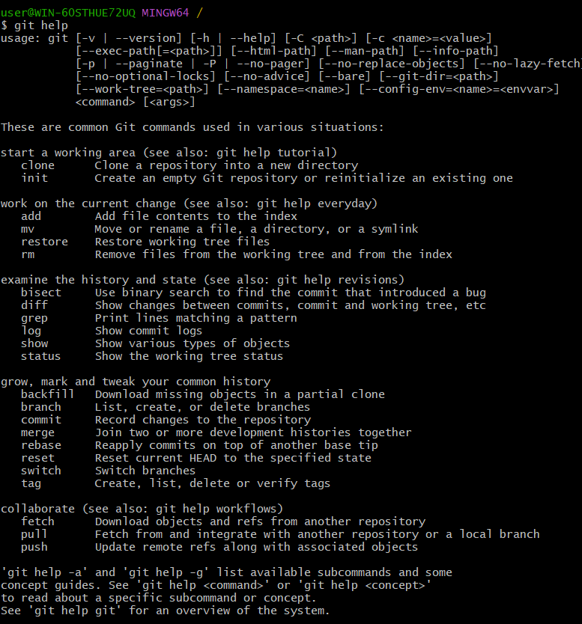
# Шаг 1: Создал папку
$ mkdir new_project

# Шаг 2: Перешел в папку
$ cd new_project

# Шаг 3: Инициализировал репозиторий
$ git init
7. Выполните конфигурацию гит. Для этого настройте конфигурационный файл, используя:
$git config --global user.name "Ваше Имя"
$git config --global user.email "ваш@email.com"
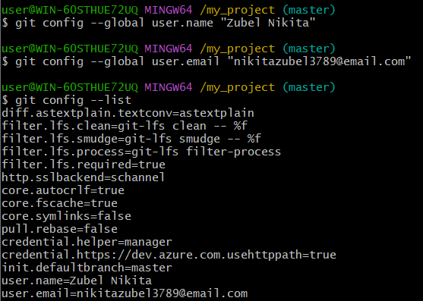
8.Инициализируйте локальный репозиторий в рабочей папке (см. лекцию), где будет он будет размещен. Исследуйте изменения, которые произошли в папке. Зафиксируйте их в отчете.
10. С помощью блокнота создайте в папке текстовый файл Hello.txt. 11. Научитесь получать информацию о статусе (status) репозитория. Какая информация отображается в терминальном Прокомментируйте вывод команды в отчете.
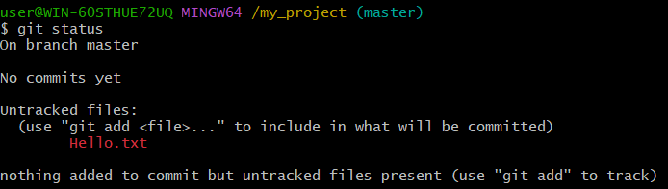
12. Проиндексируйте файл Hello.txt($git add ….) Какие изменения произошли в репозитории?
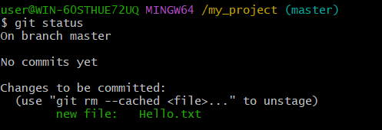
13. Зафиксируйте изменения индексированных файлов в репозитории. Какие изменения произошли в репозитории? Как Git информирует об успешном создании нового коммита? В какую ветку добавлен файл?
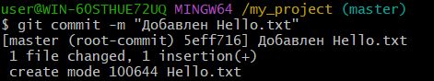
14. Просмотрите журнал с помощью команды git log
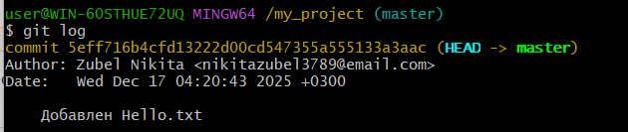
15. Научитесь получать информацию о проиндексированных и неиндексированных файлах. Для этого измените существующий файл Hello.txt, добавьте в репозиторий новый файл и исследуйте состояние репозитория. Зафиксируйте изменения в репозитории.
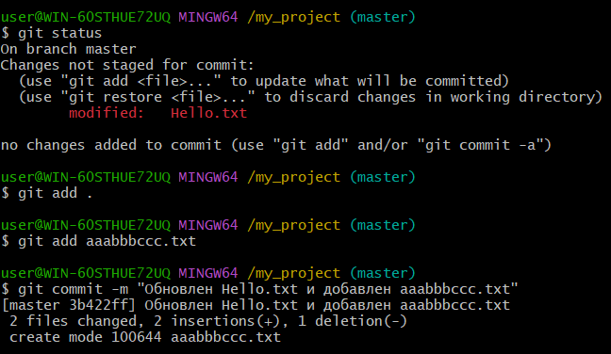
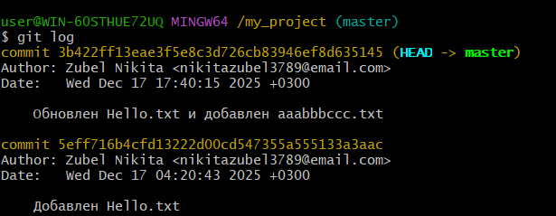
16. Научитесь пользоваться командами управления и фиксации изменений (add, commit, status, log).
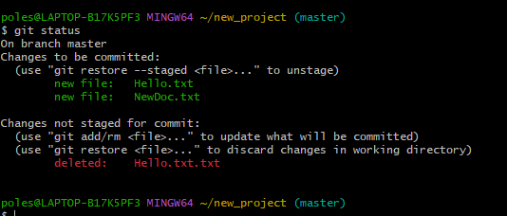
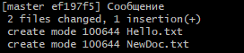
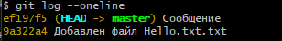
17. Ознакомиться с шаблонами .gitignore и настройте этот файл для вашего репозитория
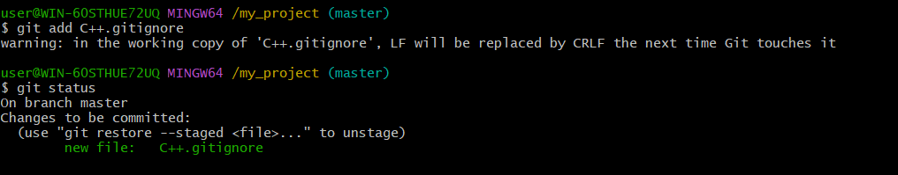
Расширения и их назначения:
• .d — файлы зависимостей, создаваемые компилятором.
• .slo — объектный файл, используемый libtool.
• .lo — промежуточный объектный файл libtool.
• .o — объектный файл Unix/Linux после компиляции.
• .obj — объектный файл Windows.
• .gch — предварительно скомпилированный заголовок GCC.
• .pch — предварительно скомпилированный заголовок MSVC/Clang.
• .ilk — файл инкрементной линковки MSVC.
• .pdb — база данных отладочной информации Windows.
• .so — динамическая библиотека Linux.
• .dylib — динамическая библиотека macOS.
• .dll — динамическая библиотека Windows.
• .mod — скомпилированный модуль Fortran.
• .smod — расширенный модуль Fortran.
• .lai — вспомогательный файл libtool для статических библиотек.
• .la — дескриптор библиотеки libtool.
• .a — статическая библиотека Unix/Linux.
• .lib — статическая библиотека Windows или импортная библиотека DLL.
• .exe — исполняемый файл Windows.
• .out — исполняемый файл Unix/Linux.
• .app — пакет-приложение macOS.
• .dwo — вынесенная отладочная информация DWARF.
18. Создайте (branch) новую ветку, например, test и переключитесь (checkout) в нее.
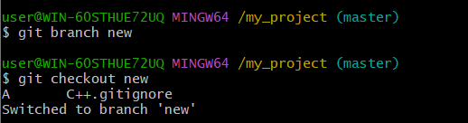

19. Создайте новый текстовый файл test.html и зафиксируйте его (commit).
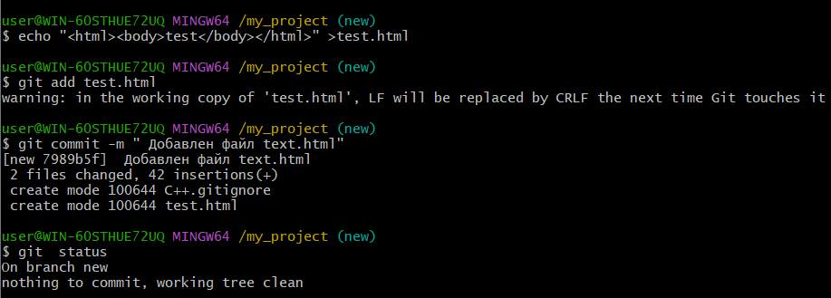
20. Просмотрите список всех веток и определите текущую ветку.
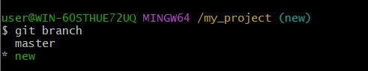
Текущая new
21. Выполните слияние (merge) веток.
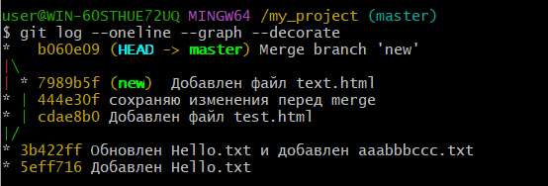
22
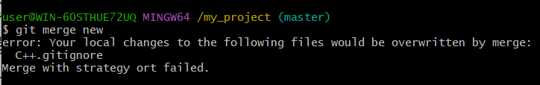
23
